抚顺顺城中乾公司检修脚手架搭拆及

保温施工项目“4·22”一般高处坠落

事故调查报告

2026年4月22日17时许，中乾建设有限公司一名员工在抚顺市顺城区高山路18号的国电投抚顺热电分公司发电分场1号电除尘阳极振打平台结束勘察下步工作后，在返程途中跨越安全防护栏杆进入危险区域(轻质彩钢板层面），发生高处坠落，事故造成1人死亡，直接经济损失约150万元。
事故发生后，抚顺市人民政府依据《中华人民共和国安全生产法》《生产安全事故报告和调查处理条例》等法律法规，成立了由市应急局牵头，市公安局、市总工会组成的抚顺顺城中乾公司检修脚手架搭拆及保温施工项目“4·22”一般高处坠落事故调查组（以下简称“事故调查组”），开展事故调查工作，事故调查组聘请了有关专家参与调查，市纪委监委全程监督。
事故调查组坚持“科学严谨、依法依规、实事求是、注重实效”和“四不放过”的原则，通过现场勘察、查阅资料、对相关人员询问、收集有关物证和书证，查清了事故发生的经过、原因和应急处置情况，认定了事故的性质和责任，提出了对责任人员、责任单位的处理建议，事故整改及防范措施。
经调查认定，“4·22”事故是一起因员工安全意识淡薄、个人严重违章导致的生产安全责任事故。现将有关情况报告如下：

一、事故基本情况

（一）工程项目及承包施工概况

1.工程项目概况

国电投抚顺热电分公司1、2号机组范围内有锅炉本体、汽机本体、锅炉和汽机附属设备、电除尘、脱硫设备、燃运设备、厂区构建筑物等日常检修维护、等级检修、临时停备检修脚手架搭拆工作及热力设备及管道的保温拆除与恢复施工需定期开展，此工作由外委施工单位长期负责。
2.工程项目承包施工情况
（1）建设单位：国电投抚顺热电分公司，施工单位：中乾建设有限公司，双方于2026年2月5日签订了《2026年日常检修脚手架搭拆及保温施工合同》，计划工期：2026年2月10日至2026年12月31日，实际开工日期以合同签订后甲方通知为准。同时，双方签订了《技术协议》《安全管理协议》。
（2）2026年2月，中乾建设有限公司向国电投抚顺热电分公司提出安全员、技术负责人变更申请，安全员由李晓丹变更为陈凯，技术负责人由冯俊变更为吕晓龙。
（3）2026年2月3日，中乾建设有限公司委托吕晓龙任项目负责人兼技术和质量负责人，委托陈凯任项目安全负责人。
（4）2026年2月27日，中乾建设有限公司委托陈凯任项目副经理，项目经理吕晓龙不在场时由陈凯全面负责施工期间工作。

（二）有关单位概况

1.中乾建设有限公司
工程项目施工单位。公司统一社会信用代码：91410728MA3X6YE58E，类型：有限责任公司（自然人投资或控股，法定代表人：李会聪，总经理：王浩（负责公司在外工程项目），成立日期：2016年1月27日，营业期限：2016年1月27日至无固定期限，住所：河南省新乡市长垣市张三寨创业园006号，经营范围许可项目：市政公用、电力、建筑水利水电、机电石油化工工程总承包；建筑装修装饰、消防设施环保、城市及道路照明、化工清洗、防水防腐保温、桥梁、隧道、钢结构、建筑机电安装；模板脚手架专业承包，防腐保温材料等。登记机关：长垣市市场监督管理局。
建筑业企业资质证书编号：D441128408，资质等级：建筑装修装饰工程专业承包壹级，建筑工程施工总承包贰级，模板脚手架专业承包不分等级等，有效期：至2028年12月31日。发证机关：长垣市住房和城乡建设局。
安全生产许可证书编号：（豫）JZ安许可证字[2017]001787,许可范围：建筑施工，有效期：2023年8月10日至2026年8月10日。发证机关：河南省住房和城乡建设厅。
项目经理为吕晓龙（项目经理资格齐全且在有效期内），其于2026年2月12日向国电投抚顺热电分公司提出请假申请，请假时间2026年2月13日至2026年2月27日，其于2026年2月24日又因家中有事再次请假（仅向公司人事部门提出请假申请，未向公司负责在外项目总经理王浩报备），中乾建设有限公司于2026年2月27日委托安全负责人陈凯（安全生产有关资格齐全且在有效期内）任项目副经理。2026年4月7日，国电投抚顺热电分公司向中乾建设有限公司发函要求项目经理吕晓龙返岗履职。2026年4月9日，中乾建设有限公司复函项目经理吕晓龙定于2026年4月30日返岗履职。
死者：王瑞英，性别：男，年龄：52岁，工作单位：中乾建设有限公司，工种：保温工。其高处作业特种作业操作证在有效期内。2026年3月3日，中乾建设有限公司与王瑞英签订劳务合同，项目结束后合同自动终止。

2.国电投抚顺热电分公司
工程项目建设单位。公司统一社会信用代码：91210400068329216Y，负责人、总经理：黄实，党委书记、副总经理：丁勇，企业类型：其他有限责任公司分公司，成立时间：2012年12月11日，营业期限：2012年12月11日至无固定期限，营业场所：抚顺市顺城区高山路18号，经营范围：电力、热力生产和销售等。登记机关：抚顺市市场监督管理局。

（三）工程项目施工组织及安全管理情况
1.施工组织情况
2026年2月中乾建设有限公司到国电投抚顺热电分公司办理入场手续并到发电分场入场作业。2026年2月13日起项目经理吕晓龙向中乾建设有限公司请假。2026年2月27日中乾建设有限公司委托安全负责人陈凯任项目副经理，由陈凯代管项目工作，具体组织施工作业。
2026年3月31日，国电投抚顺热电分公司1号机组经调度批准由备用转为B级检修。中乾建设有限公司按国电投抚顺热电分公司要求拆除了局部保温，露出除尘器侧壁泄漏与侧壁减薄部位，国电投抚顺热电分公司已实施堵漏和补强铁板的点焊工作，因局部保温铁皮（距零米地面高度约17.5米）影响补强铁板边缝的满焊焊接工作，需要中乾建设有限公司对局部保温铁皮进行切割。
2.安全管理情况
（1）中乾建设有限公司
中乾建设有限公司项目部日常安全管理由陈凯组织实施，施工班组在接受中乾建设有限公司的安全教育同时纳入国电投抚顺热电分公司班组统一进行安全教育培训，每天施工前由项目副经理陈凯组织召开工前会，施工人员签订了《从业人员安全生产承诺书》。其中《保温、脚手架维护安全交底》中明确严禁直接踩踏轻质层面。
（2）国电投抚顺热电分公司
国电投抚顺热电分公司将中乾建设有限公司项目部纳入安全生产统一管理。王瑞英参加了国电投抚顺热电分公司三级安全教育培训且培训考核合格。2026年3月5日，王瑞英签订国电投抚顺热电分公司《承包商安全管理“十大禁令”承诺书》、《作业人员安全管理“十大禁令”承诺书》、《遵章守纪承诺书》、《职业病危害告知书》，同时接受脚手架搭拆及保温施工安全、技术要求交底并在交底记录签字，其中《安全、技术交底记录》中明确在轻质型材高处作业面拉警戒线区域不得随意进入。

二、事故经过、救援及报告情况

（一）事故发生经过
2026年4月22日14时12分许，国电投抚顺热电分公司发电分场因除尘器本体保温外局部铁皮影响后续焊接作业，热机检修维修分场转机班副班长邓建军联系中乾建设有限公司项目副经理、安全负责人陈凯，要求安排人员到1号除尘器第3层阳极振打平台确认第二天工作量。14时16分许，陈凯联系王瑞英到现场具体查看工作情况。15时许，陈凯参加国电投抚顺热电分公司检修工作会议。15时15分许，王瑞英打电话联系项目保温工作临时负责人王宇，要求派人辅助工作，王宇安排保温包棉工李光前去辅助。15时30分许，王瑞英到1号电除尘器与邓建军确认工作量，随后离开1号电除尘器。17时许，王瑞英和李光到1号电除尘器第3层阳极振打平台勘察工作量，王瑞英和李光在勘察完工作量后一同返程，李光在前、王瑞英在后，期间王瑞英跨越安全防护栏杆进入危险区域(轻质彩钢板层面)，轻质彩钢板层面受重力影响后破碎，王瑞英从破碎孔洞坠落至下方地面。
- 事故救援情况

李光在听到有铁皮的响声后，回头发现阳极振打平台有大量灰尘，李光边呼喊王瑞英名字边向下跑去，并电话报告王宇现场情况，王宇立即电话报告陈凯。陈凯来到现场后，通过李光的指引找到王瑞英，王瑞英的安全帽和防尘口罩并未掉落，当时王瑞英意识模糊，脸部有划伤。陈凯将王瑞英的安全帽和防尘口罩取下，于17时10分许拨打了120急救电话，并到国电投抚顺热电分公司东门准备接120。17时18分许，120抵达现场并将王瑞英送至抚顺市中心医院进行抢救。18时47分，王瑞英经抢救无效宣布死亡。

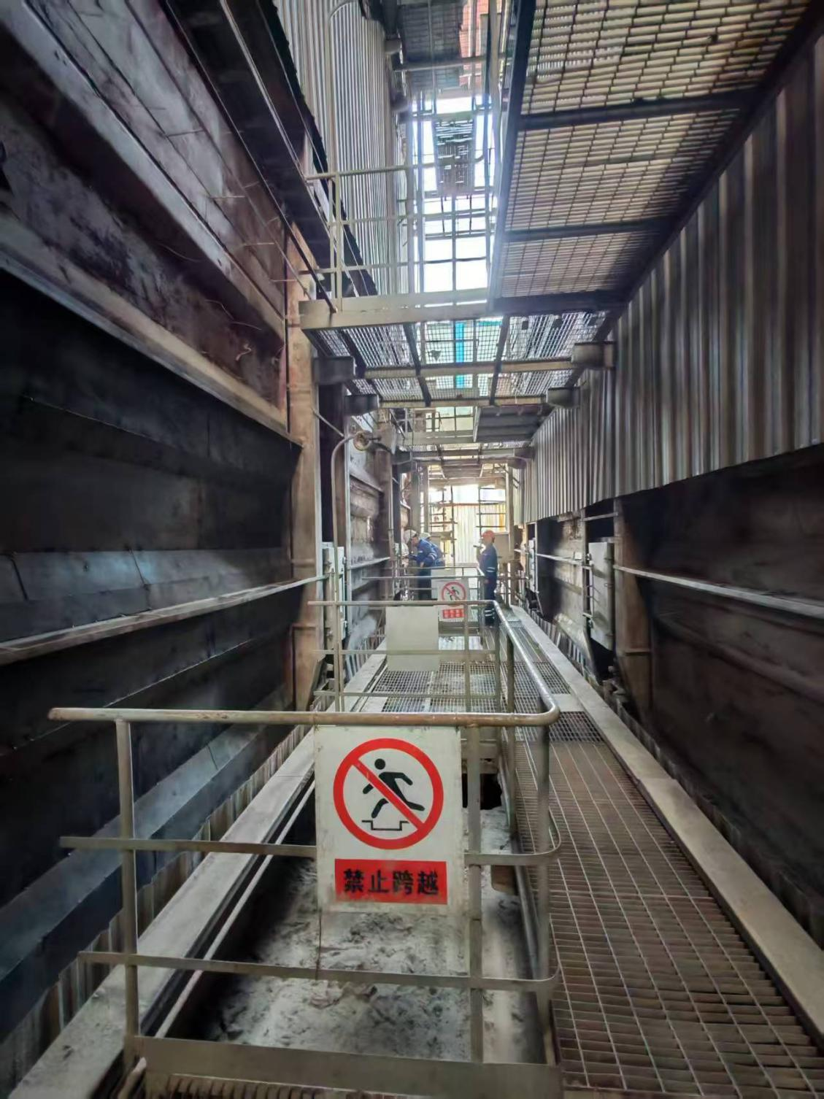

图1 1号电除尘器第3层阳极振打平台安全防护情况
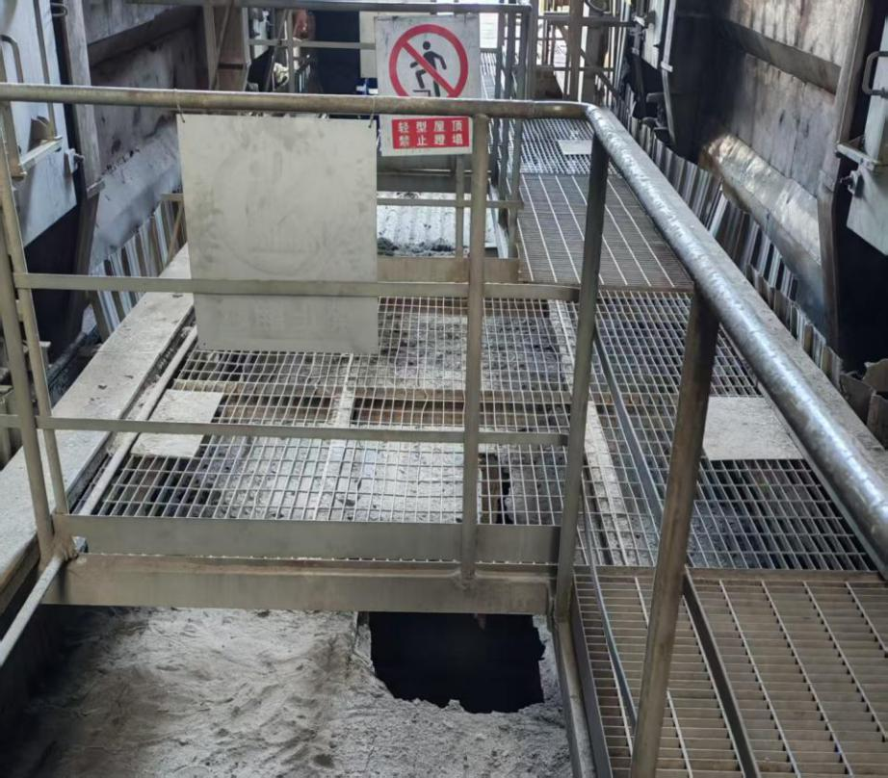

图2 事故现场图1（1号电除尘器第3层阳极振打平台）

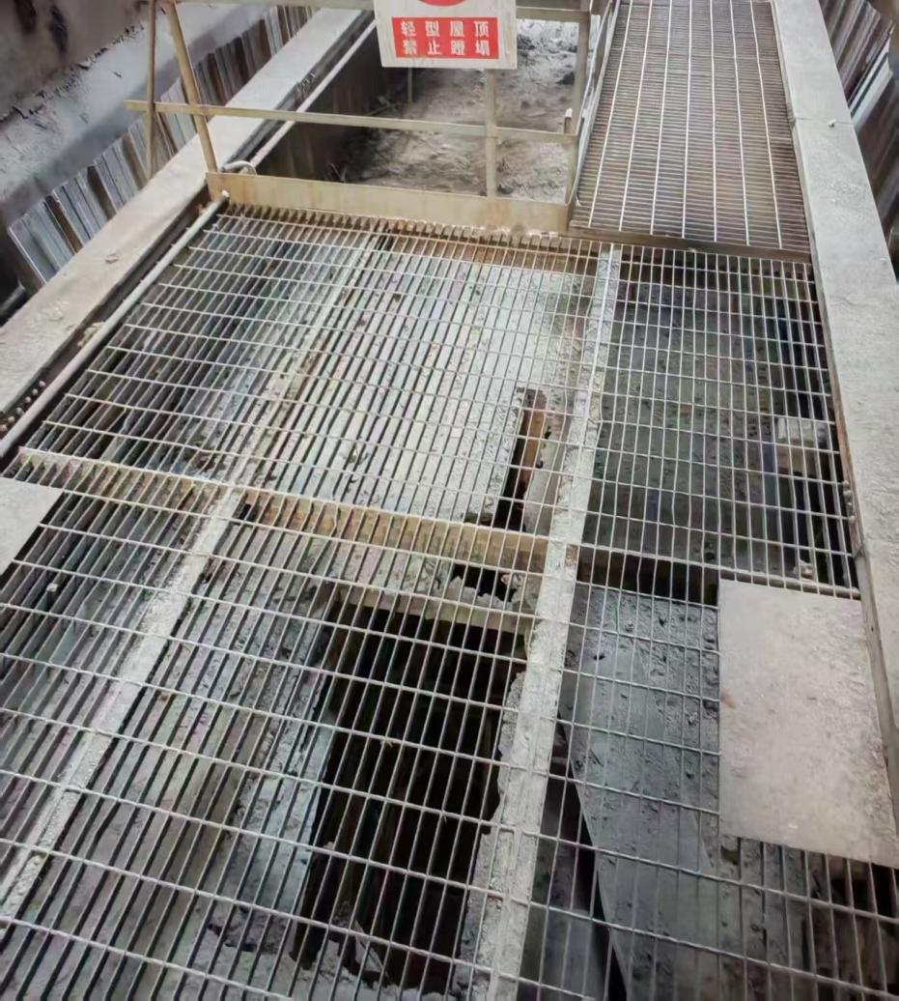

图3 事故现场图2（1号电除尘器第3层阳极振打平台）
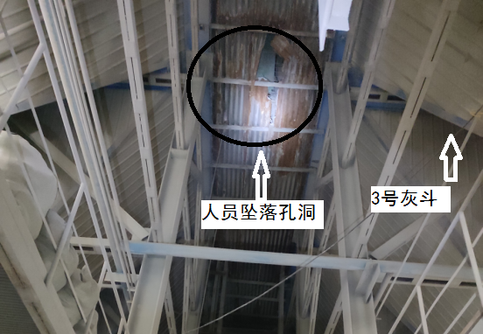

图4 事故现场图（从下往上看）
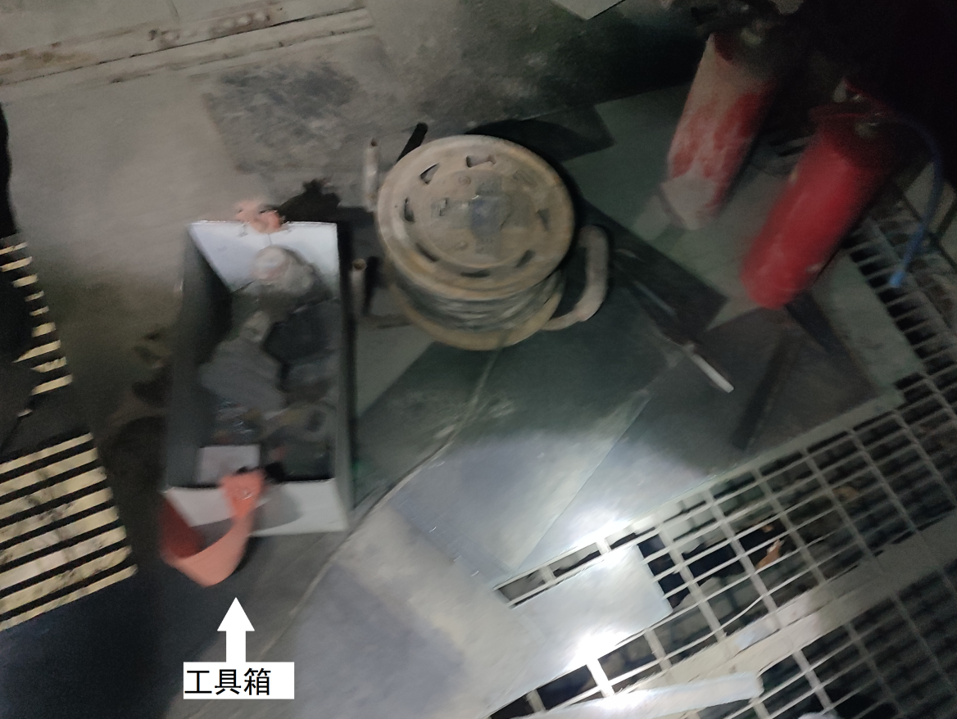

图5 事发当天护栏外工具箱

（三）事故报告情况
2026年4月22日19时56分许，中乾建设有限公司向市应急局报告了事故。

（四）司法鉴定情况
1.抚顺公正司法鉴定所出具的抚顺公正司法鉴定所［2026］病鉴字第293号《抚顺公正司法鉴定所鉴定意见书》对王瑞英死亡原因鉴定意见：“死者王瑞英系因高坠致身体多部位多器官严重损伤而死亡。”
2.抚顺公正司法鉴定所出具的抚顺公正司法鉴定所［2026］毒鉴字第492号《抚顺公正司法鉴定所鉴定意见书》对送检的王瑞英血液鉴定意见：“未检出乙醇成分。”
3.抚顺公正司法鉴定所出具的抚顺公正司法鉴定所［2026］毒鉴字第493号《抚顺公正司法鉴定所鉴定意见书》对送检的王瑞英血液鉴定意见：“未检出常见毒（药）物、毒品成分。”

（五）技术鉴定情况
事故发生后，事故调查组聘请的专家组成专家组对现场进行了勘察，同时结合调查询问笔录和资料进行分析鉴定，具体如下：
1.事发时为17时许，该时间段不是常规作业时间，当时王瑞英与李光勘察现场结束，2人下班返回地面途中经过事故发生处，李光已经走在通向地面的钢斜梯中，事故发生时未开展作业活动。
2.事故发生在钢格栅下方的夹层（夹层高度约800mm），夹层内无设备、无保温相关检修项目，平台上的墙面内侧彩钢板已拆除、保温棉未恢复，可确定事故发生位置无法进行作业。
3.人员坠落孔洞处在钢格栅下方，其上方是王瑞英的工具箱，平台开口处有护栏围挡不存在误入可能。综上做出推断，可能因工具箱内小工具、零件或手机等物品透过钢格栅孔洞掉落到钢格栅下方的夹层上，王瑞英为找回掉落物违章进入夹层导致事故发生。

三、事故造成的人员伤亡和直接经济损失
姓名 | 年龄 | 性别 | 工种 | 伤害部位 | 伤害程度
王瑞英 | 52 | 男 | 保温工 | 多部位多器官 | 死亡
本次事故损失工作日：6000天，直接经济损失约150万元。

四、事故发生原因和事故性质

（一）直接原因
中乾建设有限公司员工王瑞英，在发电分场1号电除尘阳极振打平台勘察下步工作任务结束后，在返程途中违章跨越安全防护栏杆进入危险区域(轻质彩钢板层面)，轻质彩钢板层面受重力影响后破碎，王瑞英从破碎孔洞坠落至下方地面受伤致死。

（二）间接原因

1.中乾建设有限公司落实企业安全生产主体责任不到位，对员工行为未有效管控，员工安全意识淡薄，严重违章进入危险区域。

2.中乾建设有限公司项目部安全管理架构设置不科学、不合理，未设置作业队长、班组长，仅有工作临时负责人，监督逐层缺失，且员工制止“三违”行为不到位。

3.中乾建设有限公司项目部经理、副经理未有效履行安全管理职责，项目经理未在岗履职，对员工安全提示提醒不到位、监督管理不到位，未及时消除事故隐患。

（三）事故性质
经调查认定，抚顺顺城中乾公司检修脚手架搭拆及保温施工项目“4·22”一般高处坠落事故是一起生产安全责任事故。

五、对事故责任人员、责任单位的处理建议

（一）对事故责任人员的处理建议
1.王瑞英，中乾建设有限公司项目部保温工，安全意识淡薄，勘察下步工作任务结束后，在返程途中违章跨越安全防护栏杆进入危险区域(轻质彩钢板层面)，轻质彩钢板层面受重力影响后破碎，从破碎孔洞坠落至下方地面受伤致死，对事故发生负有责任，鉴于其在事故中死亡，建议免于追究其责任。
2.李光，中乾建设有限公司项目部保温工，未按照其岗位职责要求，制止“三违”行为不到位，违反了《中华人民共和国安全生产法》第五十七条[]，依据《中华人民共和国安全生产法》第一百零七条[]，建议由中乾建设有限公司给予批评教育，依照有关规章制度给予处分。
3.王宇，中乾建设有限公司项目部保温工作临时负责人，现场安全管控落实不到位，违反了《中华人民共和国安全生产法》第五十七条，依据《中华人民共和国安全生产法》第一百零七条，建议由中乾建设有限公司给予批评教育，依照有关规章制度给予处分。
4.陈凯，中乾建设有限公司项目部副经理、安全负责人，未有效履行安全管理职责，对员工安全提示提醒不到位、监督管理不到位，未及时消除事故隐患，违反了《中华人民共和国安全生产法》第二十五条第一款第（五）项[]，对事故发生负有责任，依据《中华人民共和国安全生产法》第九十六条[]、《生产安全事故罚款处罚规定》第二十条第（一）项[]、《应急管理行政处罚裁量权基准》裁量细则第2项A档，建议由市住建局暂停其与安全生产有关的资格3个月，建议市应急局对其处上一年年收入百分之二十的罚款。
5.吕晓龙，中乾建设有限公司项目部经理，仅向公司人事部门提出请假申请，未向公司负责在外工程项目的总经理报备，未有效履行安全管理职责，对员工安全提示提醒不到位、监督管理不到位，违反了《中华人民共和国安全生产法》第二十五条第一款第（五）项，对事故发生负有责任，依据《中华人民共和国安全生产法》第九十六条、《生产安全事故罚款处罚规定》第二十条第（一）项、《应急管理行政处罚裁量权基准》裁量细则第2项A档，建议由市住建局暂停其与安全生产有关的资格3个月，建议市应急局对其处上一年年收入百分之二十的罚款。
6.王浩，中乾建设有限公司总经理（负责公司在外工程项目），落实安全生产主体责任不到位，对工程项目不重视，公司项目部人员未有效履职，未及时消除生产安全事故隐患，违反了《中华人民共和国安全生产法》第二十一条第（五）项[]，对事故发生负有责任，依据《中华人民共和国安全生产法》第九十五条第（一）项[]、《生产安全事故罚款处罚规定》第十九条第（一）项[]、《应急管理行政处罚裁量权基准》裁量细则第94项A档，建议市应急局对其处上一年年收入百分之四十的罚款。

（二）事故责任单位的处理建议
中乾建设有限公司，落实企业安全生产主体责任不到位，对员工行为未有效管控，员工安全意识淡薄，严重违章违规进入危险区域，项目部经理、副经理未有效履行安全管理职责，对员工安全提示提醒不到位、监督管理不到位，违反了《中华人民共和国安全生产法》第四条第一款[]，对事故发生负有责任，依据《中华人民共和国安全生产法》第一百一十四条第一款第（一）项[]，《生产安全事故罚款处罚规定》第十四条第（二）项[]、《应急管理行政处罚裁量权基准》裁量细则第95项B档，建议由市应急局对该单位给予行政处罚。

六、事故整改及防范措施

（一）中乾建设有限公司要严格落实安全生产主体责任，细化项目部、班组各级管理人员岗位职责，抓实现场安全管控，严防各类事故发生。

（二）中乾建设有限公司要落实好全员安全生产责任制，全面提升作业人员安全意识，严查严管“三违”行为，坚决遏制违章作业现象。

（三）中乾建设有限公司要完善项目安全管理体系，严格执行项目经理等到岗履职制度，加大日常巡查监管力度，持续夯实安全管理基础，全面提升项目安全管理水平。

[] 《中华人民共和国安全生产法》第五十七条 从业人员在作业过程中，应当严格落实岗位安全责任，遵守本单位的安全生产规章制度和操作规程，服从管理，正确佩戴和使用劳动防护用品。
[] 《中华人民共和国安全生产法》第一百零七条 生产经营单位的从业人员不落实岗位安全责任，不服从管理，违反安全生产规章制度或者操作规程的，由生产经营单位给予批评教育，依照有关规章制度给予处分；构成犯罪的，依照刑法有关规定追究刑事责任。
[] 《中华人民共和国安全生产法》第二十五条 生产经营单位的安全生产管理机构以及安全生产管理人员履行下列职责：（五）检查本单位的安全生产状况，及时排查生产安全事故隐患，提出改进安全生产管理的建议；
[] 《中华人民共和国安全生产法》第九十六条 生产经营单位的其他负责人和安全生产管理人员未履行本法规定的安全生产管理职责的，责令限期改正，处一万元以上三万元以下的罚款；导致发生生产安全事故的，暂停或者吊销其与安全生产有关的资格，并处上一年年收入百分之二十以上百分之五十以下的罚款；构成犯罪的，依照刑法有关规定追究刑事责任；
[] 《生产安全事故罚款处罚规定》第二十条 事故发生单位其他负责人和安全生产管理人员未依法履行安全生产管理职责，导致事故发生的，依照下列规定处以罚款：（一）发生一般事故的，处上一年年收入20％至30%的罚款；
[]《中华人民共和国安全生产法》第二十一条 生产经营单位的主要负责人对本单位安全生产工作负有下列职责：(五）组织建立并落实安全风险分级管控和隐患排查治理双重预防工作机制，督促、检查本单位的安全生产工作，及时消除生产安全事故隐患；
[]《中华人民共和国安全生产法》第九十五条第（一）项 生产经营单位的主要负责人未履行本法规定的安全生产管理职责，导致发生生产安全事故的，由应急管理部门依照下列规定处以罚款:（一）发生一般事故的，处上一年年收入百分之四十的罚款；
[]《生产安全事故罚款处罚规定》第十九条 事故发生单位主要负责人未依法履行安全生产管理职责，导致事故发生的，依照下列规定处以罚款：（一）发生一般事故的，处上一年年收入40％的罚款；
[]《中华人民共和国安全生产法》第四条 生产经营单位必须遵守本法和其他有关安全生产的法律、法规，加强安全生产管理，建立健全全员安全生产责任制和安全生产规章制度，加大对安全生产资金、物资、技术、人员的投入保障力度，改善安全生产条件，加强安全生产标准化、信息化建设，构建安全风险分级管控和隐患排查治理双重预防机制，健全风险防范化解机制，提高安全生产水平，确保安全生产；
[]《中华人民共和国安全生产法》第一百一十四条 发生生产安全事故，对负有责任的生产经营单位除要求其依法承担相应的赔偿等责任外，由应急管理部门依照下列规定处以罚款:（一）发生一般事故的，处三十万元以上一百万元以下的罚款；
[]《生产安全事故罚款处罚规定》第十四条 事故发生单位对一般事故负有责任的，依照下列规定处以罚款：（二）造成1人死亡，或者3人以上6人以下重伤，或者300万元以上500万元以下直接经济损失的，处50万元以上70万元以下的罚款；

